|  |
| --- |
| Федеральное государственное бюджетное образовательное учреждение высшего образования  **«РОССИЙСКАЯ АКАДЕМИЯ НАРОДНОГО ХОЗЯЙСТВА И ГОСУДАРСТВЕННОЙ СЛУЖБЫ ПРИ ПРЕЗИДЕНТЕ РОССИЙСКОЙ ФЕДЕРАЦИИ»**  КОЛЛЕДЖ МНОГОУРОВНЕВОГО ПРОФЕССИОНАЛЬНОГО ОБРАЗОВАНИЯ |

Отчёт по

Лабораторной работе №2

По дисциплине «Операционные системы и среды»

Выполнил студент группы 24ИС-21

Жегулин Матвей Александрович

Проверил преподаватель:

Рязанцева Елена Сергеевна

Москва, 2022

№1

Создал на диске C: дерево каталогов по образцу

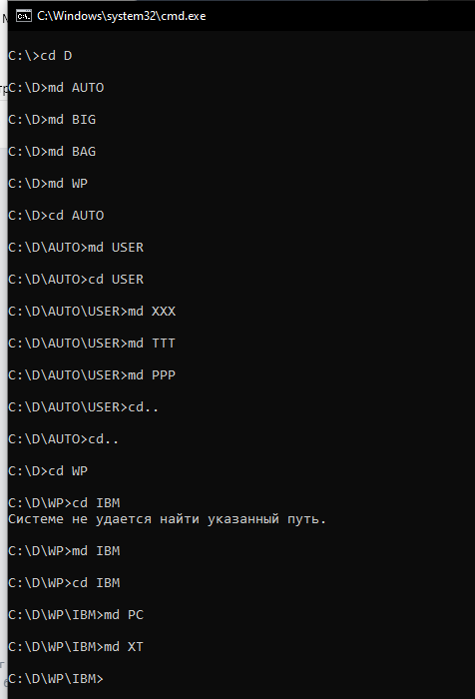

№2

Удаляю подкаталог четвертого уровня PPP, находясь в каталоге D и сразу поверяю результат.

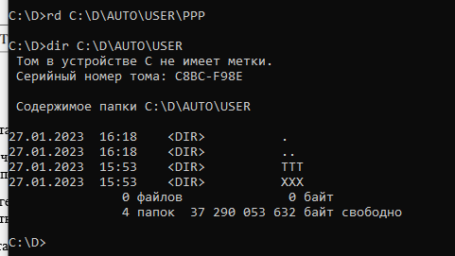

№3

В подкаталоге XT создаю текстовый файл Zhegulin.txt и в качестве текста набираю «Жегулин М.А».

№4

Создаю в этом же подкаталоге два текстовых файла Matvey.txt и Alecksandrovich.txt и в качестве текста набираю в них «Информационные системы и программирование 24ИС-21».

№5

Перехожу в каталог XT.

№6

Объединяю файлы под именем «Zhegulin.txt» и просматриваю содержимое файла

№7

Удаляю файл «Zhegulin.txt» и переименовываю файл «Matvey.txt» в «Name.txt»

Проверю изменения

№8

Скопирую файл «Alecksandrovich.txt» в каталог XXX и переношу файл «Name.txt» в каталог BAG

№9

Скопирую каталог IBM в каталог AUTO под новым именем FIO и перенесу каталок IBM в каталог USER

Проверю результат

№10 Удалю каталог IBM

